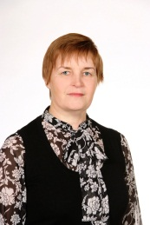 Laimutė Papuškienė

Išsilavinimas aukštasis

Baigimo data  1979 metais | Įstaigos pavadinimas  Vilniaus Pedagoginis Institutas | Įgyta specialybė, mokslinis laipsnis  Matematikos mokytoja

Darbo patirtis

Data  1979 -1981 m.  1982 m  1983 m. | Įstaigos pavadinimas  Paįstrio pagrindiinė mokykla  Velžio vidurinė mokykla  Velžio gimnazija | Pareigos  Mokytoja  Pavaduotoja ugdymui  Mokytoja

Pedagoginė veikla (įgyta pedagoginė/vadybinė kvalifikacijos kategorija, konsultanto statusas ir kt.)

Data  1999 m | Veiklos sritis, kvalifikacijos kategorija  Matematikos mokytojos metodininkės kvalifikacinė kategorija

Pomėgiai, interesai
Skaityti knygas, lankytis parodose, spręsti kryžiažodžius bei probleminius uždavinius,
dainuoti, sportuoti, keliauti.

